102年度教學卓越計畫執行重點績效及特色文稿
日期：102年10月31日
學校名稱 | 高雄醫學大學
活動名稱 | 中文履歷撰寫
所屬計劃編號 | 3-1
活動日期 | 102.10.08
活動時間 | 12：00-13:00
活動地點 | 演藝廳
活動參與人數 | 118人 | 活動經費總額
活動聯絡人 | 曹家鳳 | 聯絡電話 | 2178
執行重點績效及特色文稿(可含圖片)
- 活動重點及目的：
為提升本校學生履歷撰寫的能力，避免學生求職履歷文不對題，更希望學生能在自己的履歷中精要的展現出自己的職場優勢，提高面試的機會。本次職涯加值講座邀請了國內首位影音履歷書作者 韋大裕親自來傳授中文履歷(自傳)的撰寫方法。
- 活動特色及執行情形：
演講開始韋老師先透過幾段幽默詼諧的影片，告訴學生一份良好的履歷能夠將自己的優勢展現，讓雇主不會過分在意你的弱勢。接著，韋老師開始介紹行業與職業的定義，表示要先定向自己想要的職缺所在行業別和職業項目，才能撰寫出符合該職缺需求的履歷。韋老師從中帶出職場的八項核心能力：積極工作態度、穩定度與抗壓性、表達與溝通能力等，並敘述要針對該職缺的需求將這八項能力比例分配到自己的履歷中，因為這八項能力都是大部分雇主期望的要點。
在介紹完履歷撰寫的基本概念後，韋老師接著從履歷表、自傳、面試技巧逐項介紹求職前該準備好的事項。韋老師比紹基本的履歷內容應填寫：1.基本資料(含聯絡方式、緊急聯絡人)、2.最高學歷、3.曾參與訓練(條列式及佐證資料)、4.經歷(公司名稱、職務、工作內容及起迄時間)、5.附件 (證書、得獎紀錄、作品…)、6.自傳。並注意該公司是否有規定的格式、以及務實表達自己長處、不要天花亂墜。自傳則是要分起承轉合四段，字數約501字至1,000字，其中 “起”：簡單介紹家庭背景，再帶入學歷、主修科目、技 能，將所要應徵的職務連上關聯性；“承”：將參與過的社團、競賽、專題製作、打工的心得或參訓的收穫，結合自己的人格特質做說明；“轉”： 明確說明自己有什麼專長、技能、證照，在以往工作上帶給企業什麼幫助；“合”：個人想強調或補充說明的事項，別忘了推薦自己！。最後面試則是要能把握五項重點：1.能聽出重點、2.能提出想法、3.能保持氣氛、4.能表達態度、5.能記住經驗，並避免一些忌諱的話題，例如：別抱怨事情。
演講的最後，韋老師期許同學目標明確事竟成、堅定信念力無窮，這就是成功的秘訣。

Q1.：為何履歷上都有自傳了，面試官還要我自我介紹?
A1.：自我介紹的目的是要看你的表達能力，並非真的要了解你的故事。
Q2.：當公司問你“何時可以正式報到上班”是什麼意思，該如何回應?
A2.：當公司這樣問表示他不希望你繼續去面試別家公司，如果你確定希望在這家公司上班，你可以回覆他你需要一些時間收尾先前的事物，大約一周內。
Q3.：當公司問我期望待遇為何時該如何回答
A3.：你可以提出比自己期望高出五千以內的待遇，讓你和公司都有議價的空間。

- 活動之質量化指標：
- 質化指標:
透過本次講座活動，同學們學習到中文履歷表及自傳的撰寫技巧，並認識到如何透過影音工具讓履歷脫穎而出，以及求職面試的技巧。

(二)量化指標
從83份的滿意度調查問卷中，瞭解同學們對於「本次活動講者的授課內容與主題相符？」、「本次活動讓您學習到撰寫中文履歷的技巧？」、「本次活動讓您瞭解如何使用影音工具讓你的履歷脫穎而出?」、「本次活動對於您未來求職面試有所幫助？」、「本此活動讓您認識到就業所需具備的基本能力與素養？」以及「整體而言，您對本講座活動的滿意度為何？」的滿意度。另外，為想瞭解參與者的實際收獲與未來期望，特別規劃「本次活動讓您在下列何種能力上有所成長?」、「未來舉辦本系列活動，您是否會推薦其他人參與」以及「未來舉辦本系列活動，您希望的議題/型態是」問項供選擇，以下為參與人員之統計圖表:

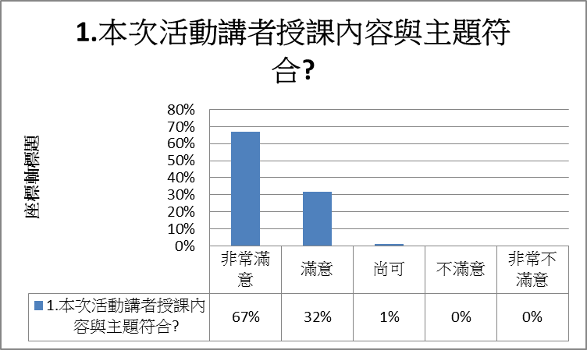

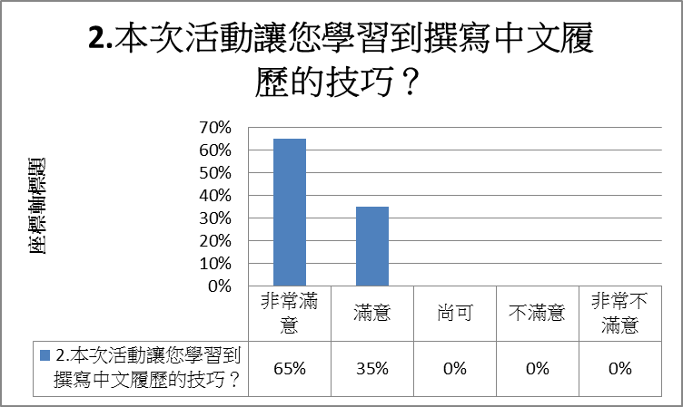
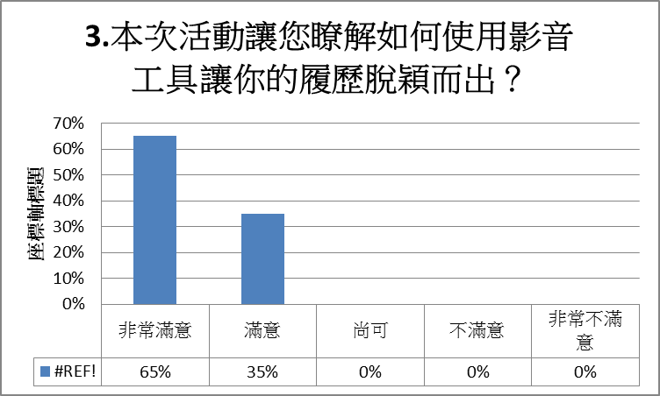
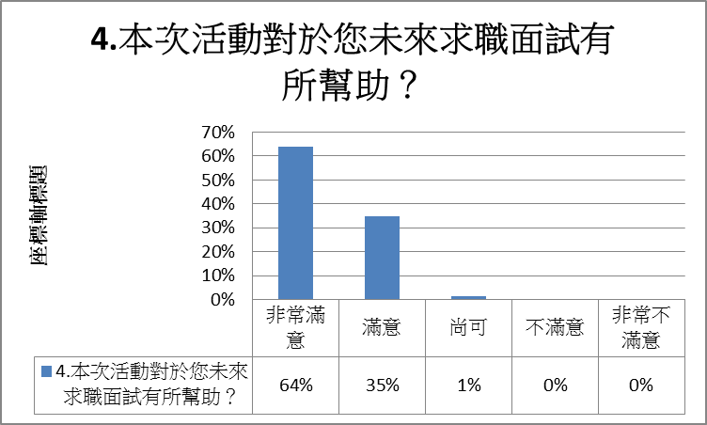
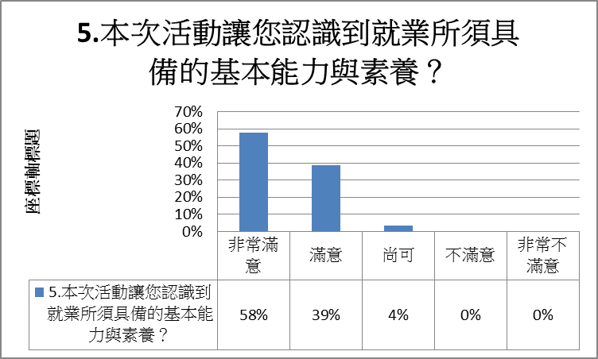

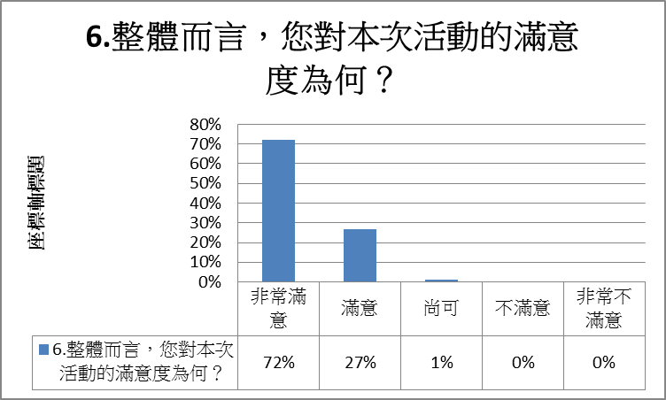
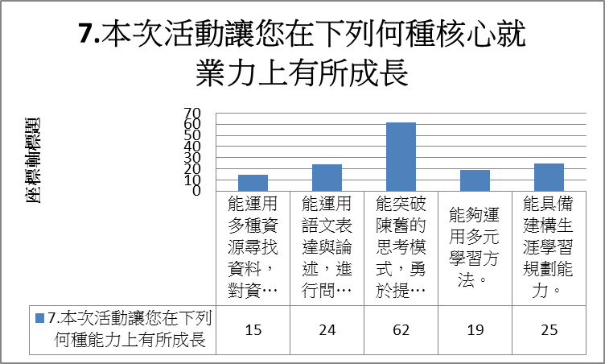
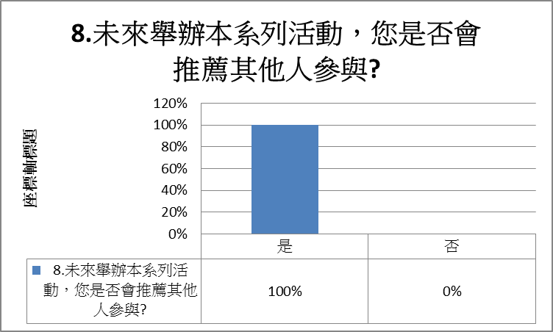

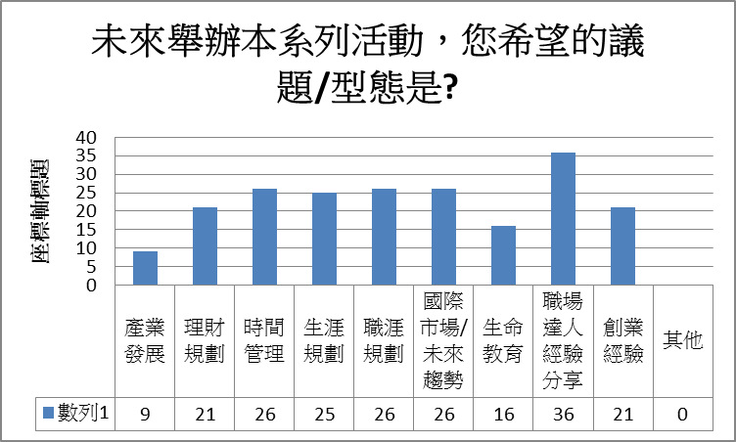

- 具體檢討與建議: 將針對與會者意見回饋，做為未來職涯講座規劃之參考
以下為與會者於「其他意見與建議」部分填寫之內容:
- 講者及內容： GOOD! 謝謝辛苦了。
- 希望舉辦的講座：思想衝擊類型的講座、校友分享、名人講座。

活動照片
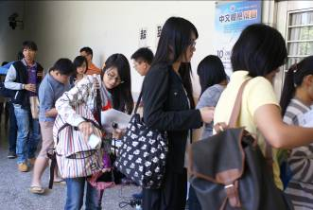 | 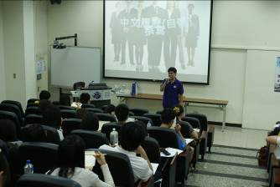
報到 | 主持人介紹講者
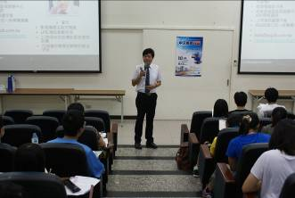 | 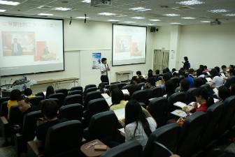
演講開始 | 精彩演講
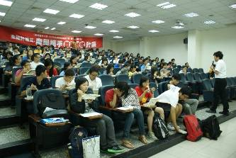 | 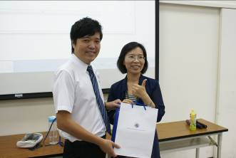
精彩演講 | 贈送紀念品以玆感謝
活動滿意度調查統計： 回收問卷數： 83份
活動安排：
項目 |  |  |  |  | 平均滿意度(採五分量表)
◎本次活動講者的授課內容與主題相符？ |  |  |  |  | 4.67
◎本次活動讓您學習到撰寫中文履歷的技巧？ |  |  |  |  | 4.65
◎本次活動讓您瞭解如何使用影音工具讓你的履歷脫穎而出？ |  |  |  |  | 4.65
◎本次活動對於您未來求職面試有所幫助？ |  |  |  |  | 4.63
◎本次活動讓您認識到就業所須具備的基本能力與素養？ |  |  |  |  | 4.54
◎整體而言，您對本次活動的滿意度為何？ |  |  |  |  | 4.70
◎本次活動讓您在下列何種能力上有所成長？(次數) | 能運用多種資源尋找資料，對資料進行分析整理，並將多種的資訊加以整合成有意義的知識。 | 能運用語文表達與論述，進行問題之解釋、分析、評鑑與推論。 | 能突破陳舊的思考模式，勇於提出自己的創新想法。 | 能夠運用多元學習方法。 |  | 能具備建構生涯學習規劃能力。
◎本次活動讓您在下列何種能力上有所成長？(次數) | 15 | 24 | 62 | 19 |  | 25
◎未來舉辦本系列活動，您希望的議題/型態是？(次數) | 人際溝通 | 產業發展 | 理財規劃 | 時間管理 |  | 生涯規劃 | 職涯規劃
◎未來舉辦本系列活動，您希望的議題/型態是？(次數) | 48 | 9 | 21 | 26 |  | 25 | 26
◎未來舉辦本系列活動，您希望的議題/型態是？(次數) | 國際市場/未來趨勢 | 生命教育 | 職場達人經驗分享 | 創業經驗 |  | 其他
◎未來舉辦本系列活動，您希望的議題/型態是？(次數) | 26 | 16 | 36 | 21 |  | 0
◎未來舉辦本系列活動，您是否會推薦其他人參與？(百分比) |  |  |  |  |  | 是 | 否
 |  |  |  |  |  | 100% | 0%

填卷者基本資料：
學院 | 醫學院 | 口腔  醫學院 |  | 生命  科學院 | 護理  學院 | 人文社會  科學院 | 藥學院 | 健康科學院 |  | 其他
學院 | 18 | 16 |  | 10 | 3 | 4 | 18 | 20 |  | 0
身分 | 教師 |  | 職員 |  | 學生 | 研究助理 | 附院 | 其他
身分 | 5 |  | 1 |  | 75 | 0 | 0 | 0
學制 | 大學部 |  | 研究所 |  | 其他
學制 | 65 |  | 4 |  | 1
性別 | 男 |  | 女
性別 | 22 |  | 61

